Министерство науки и высшего образования Российской Федерации

НАЦИОНАЛЬНЫЙ ИССЛЕДОВАТЕЛЬСКИЙ ТОМСКИЙ ГОСУДАРСТВЕННЫЙ УНИВЕРСИТЕТ (НИ ТГУ)
Институт прикладной математики и компьютерных наук

ОТЧЕТ
по лабораторной работе №2 курса «Машинное обучение и нейронные сети»
Вариант: 4

Выполнил студент группы №932202
М.А. Дюбов

Проверил
Кандидат технических наук
С. В. Аксёнов

Томск-2025

Цель работы: формирование практических навыков разработки и обучения рекуррентных нейронных сетей (RNN, LSTM) для анализа и прогнозирования временных рядов на примере данных о температуре воздуха в Якутске.

Описание набора данных: в исследовании использован исторический датасет погодных наблюдений по Якутску за период с 01.10.2012 по 19.10.2020. Данные представлены почасовыми измерениями метеорологических параметров: температуры воздуха, атмосферного давления, влажности, направления ветра и других показателей.

Общий объём исходной выборки составляет около 70 тысяч записей. Для задачи прогнозирования была выбрана только целевая переменная — температура воздуха.

Предварительная обработка данных включала:
• Преобразование столбца LocalTime в формат datetime и установку его в качестве индекса.
• Агрегацию почасовых значений в среднесуточные показатели (resample('D').mean()).
• Заполнение пропущенных значений методом линейной интерполяции (.interpolate()).
• Нормализацию температуры в диапазон [0, 1] с использованием MinMaxScaler.

В результате обработки получено примерно 2950 ежедневных наблюдений.

Признаки, использованные для анализа: для построения прогноза применялся единственный признак — температура воздуха за предыдущие дни. Входные данные формировались в виде последовательностей с различной длиной окна (look_back = 7, 14 и 30 дней).

Дополнительно была рассчитана корреляционная матрица для всех числовых признаков исходного датасета. Наиболее высокая корреляция температуры выявлена с показателями влажности U и давления P0/P.

Параметры архитектур и обучения нейронных сетей: были реализованы и проанализированы четыре варианта архитектур:

a) MLP (полносвязный регрессор):
• Flatten → Dense(100, relu) → Dropout(0.2) → Dense(50, relu) → Dense(1)

b) SimpleRNN:
• SimpleRNN(100, tanh) → Dropout(0.2) → Dense(1)

c) LSTM (один рекуррентный слой):
• LSTM(100, tanh) → Dropout(0.2) → Dense(1)

d) Double LSTM (двухслойная архитектура LSTM):
• LSTM(100, tanh, return_sequences=True) → Dropout(0.2) → LSTM(50, tanh) → Dense(1)

Общие параметры обучения:
• Оптимизатор — Adam
• Функция потерь — MSE
• Количество эпох — 30
• Размер батча — 32
• Разделение выборки: 70% — обучение, 15% — валидация, 15% — тестирование
• Эксперименты выполнялись с разной длиной входного окна (look_back = 7, 14, 30)

Были решены две задачи прогнозирования:
• Задача А — предсказание температуры на следующий день.
• Задача Б — прогноз средней температуры на предстоящую неделю (горизонт прогнозирования 7 дней).
4. Графики обучения для архитектур с лучшими характеристиками:
Для Задачи А:
- График «График обучения лучшей модели (Задача А: Прогноз на следующий день)» (loss и val_loss по эпохам).
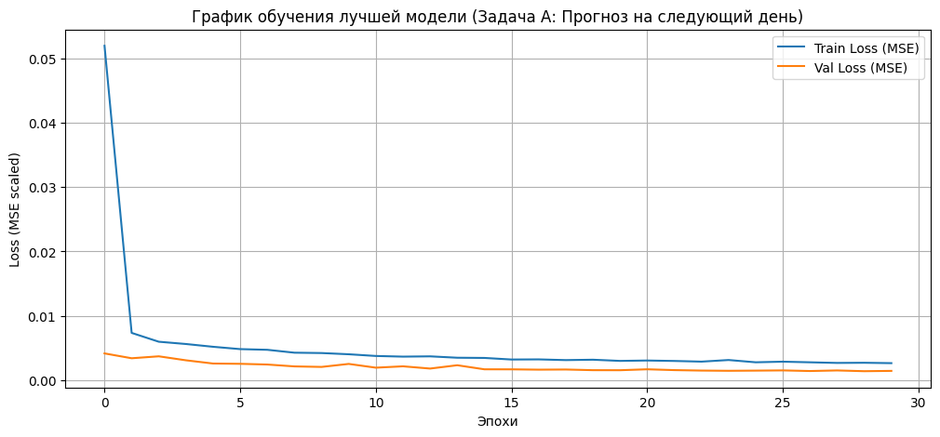
- График «Сравнение прогноза и факта (Задача А: Прогноз на следующий день)».
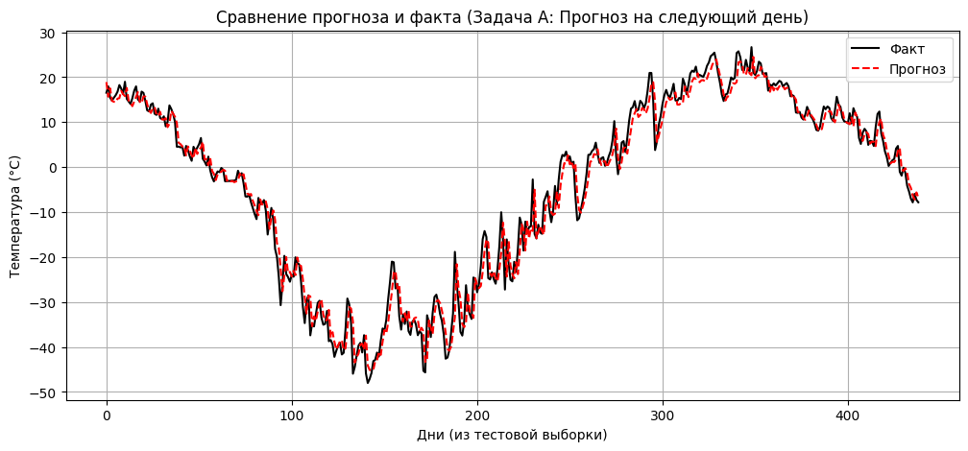
Для Задачи Б:
- График «График обучения лучшей модели (Задача Б: Прогноз средней t° на неделю)».
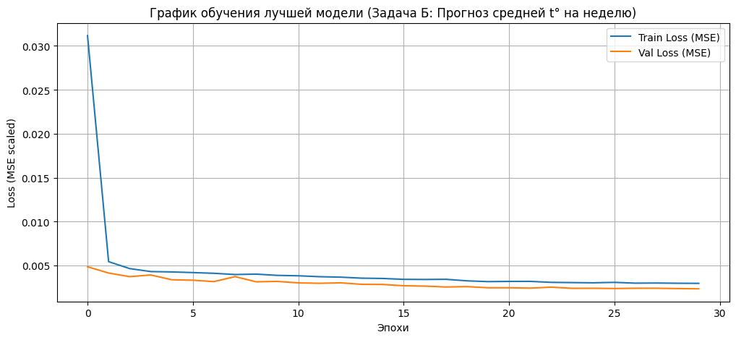
- График «Сравнение прогноза и факта (Задача Б: Прогноз средней t° на неделю)».
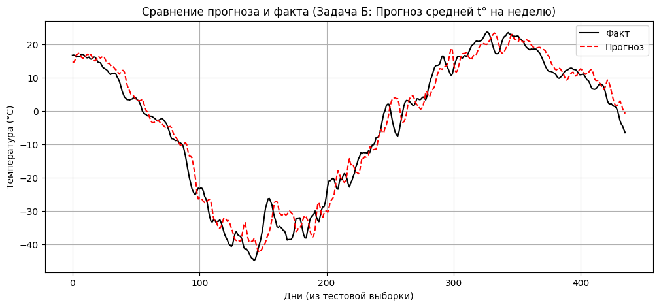

5. Оценки моделей на тестовых выборках
Таблица «СВОДНАЯ ТАБЛИЦА МЕТРИК (Задача А: Прогноз на следующий день)» - отсортированная по R2 descending.
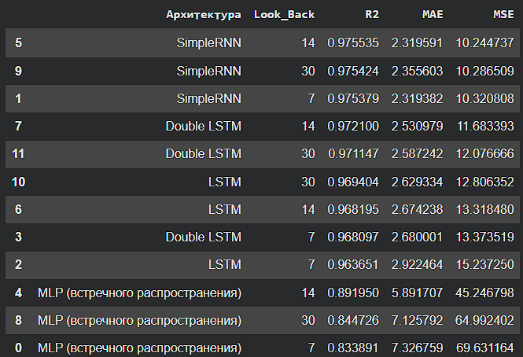
- Таблица «СВОДНАЯ ТАБЛИЦА МЕТРИК (Задача Б: Прогноз средней t° на неделю)» - отсортированная по R2 descending.
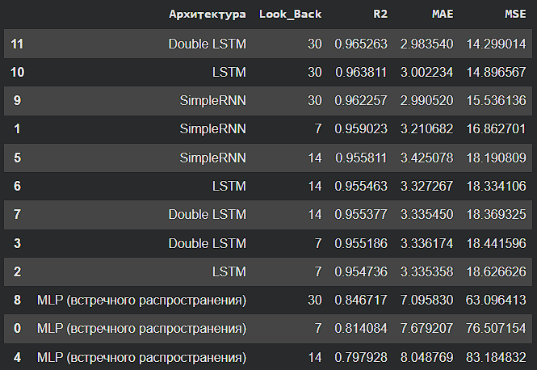
Метрики: R², MAE, MSE.
По результатам экспериментов для Задачи А наилучшие значения R² (0.9753–0.9755) показывают модели на базе SimpleRNN при всех значениях look_back (7, 14, 30). Модели LSTM и Double LSTM чуть хуже (R² 0.963–0.972), а MLP демонстрирует заметно худшие результаты (R² 0.833–0.891). Для Задачи Б лучшие R² (0.962–0.965) достигают Double LSTM и LSTM при look_back=30, с близким значением у SimpleRNN (0.962); при меньшем look_back рекуррентные модели схожи (R² 0.955–0.959), а MLP снова худшая (R² 0.797–0.846).

6. Программный код:
https://colab.research.google.com/drive/1dQXWGRaIlmwFdRSlfplHtelASOk_9Jj9?usp=sharing

